Bogotá D.C., noviembre de 2021

Honorable Representante
JULIO CÉSAR TRIANA QUINTERO
Presidente
Comisión Primera Constitucional
Cámara de Representantes
Ciudad

Asunto: Informe de ponencia de archivo para segundo debate al PLE 143 de 2021 Cámara “Por la cual se crea una especialidad judicial agraria y rural, se establecen los mecanismos para la resolución de controversias y litigios agrarios y rurales y se dictan otras disposiciones”

Respetado Presidente,

En cumplimiento del encargo hecho por la Mesa Directiva de la Comisión Primera Constitucional de la Cámara de Representantes y de acuerdo con las disposiciones contenidas en la Ley 5ª de 1992, me permito rendir ponencia de archivo para segundo debate en Cámara al Proyecto de Ley Estatutaria 143 de 2021 Cámara “Por la cual se crea una especialidad judicial agraria y rural, se establecen los mecanismos para la resolución de controversias y litigios agrarios y rurales y se dictan otras disposiciones”.

- TRÁMITE DE LA INICIATIVA

El presente proyecto de ley estatutaria fue radicado el 27 de julio del cursante por los Senadores Angélica Lozano Correa, Rodrigo Lara, Roosevelt Rodríguez, Luis Fernando Velasco, y los Representantes a la Cámara José Daniel López, Adriana Magali Matiz, Carlos Adolfo Ardila, Julio Cesar Triana, Ángela María Robledo, Jorge Alberto Gómez, Juan Carlos Lozada, Alfredo Rafael Deluque y Juanita Goebertus Estrada.

Por disposición de la Mesa Directiva, la Representante a la Cámara Juanita Goebertus Estrada fue designada para primer debate como ponente única de la presente iniciativa el pasado 25 de agosto de 2021.

El proyecto tuvo discusión en la Comisión Primera el 21 de septiembre de 2021, aprobándose varios de sus artículos. La Mesa Directiva de la Comisión designó subcomisión para el estudio de proposiciones, compuesta por los Representantes Juanita Goebertus, Adriana Magali Matiz, Cesar Augusto Lorduy, Gabriel Jaime Vallejo y Jorge Enrique Burgos.

El proyecto fue aprobado por la Comisión Primera de la Cámara el pasado 12 de octubre de 2021, y por medio de oficio ese mismo día, se notificó a los representantes Juanita Goebertus, Adriana Magali Matiz, Cesar Augusto Lorduy, Gabriel Jaime Vallejo y Juan Carlos Lozada como ponentes para segundo debate.

El día 03 de noviembre de los corrientes el Ministerio de Hacienda y Crédito Público radicó ante la Comisión Primera de Cámara un concepto negativo al presente proyecto, cuyos contenido se referirá adelante.

El pasado 04 de noviembre los Honorables Representantes Juanita María Goebertus Estrada, Adriana Magali Matiz Vargas y Cesar Augusto Lorduy Maldonado radicaron ponencia positiva para segundo debate.

- JUSTIFICACIÓN Y CONTENIDO DEL PROYECTO

De acuerdo con la exposición de motivos del proyecto en cuestión y de la ponencia positiva, esta iniciativa busca principalmente adecuar y articular la estructura de la Administración de Justicia y su organización institucional y procedimental, para implementar la especialidad agraria y rural en las jurisdicciones ordinaria y de lo contencioso administrativo en Colombia. En términos generales, por esta vía se pretende: (i) hacer efectiva la cláusula constitucional de Estado Social de Derecho, desde la perspectiva del ordenamiento y acceso progresivo a la propiedad de la tierra en Colombia; (ii) la protección a los trabajadores agrarios (CP., arts. 1, 64, 65 y 66); (iii) cumplir con lo dispuesto en el Acto Legislativo 02 de 2017; y finalmente, (iv) integrar dicho esquema en la ley estatutaria de administración de justicia.

Asimismo, en la exposición de motivos se argumenta que, respecto al acceso al sistema judicial, la tasa nacional es de once jueces por cada cien mil habitantes, mientras que en los municipios PDET (Programas de Desarrollo con Enfoque Territorial), es de seis. Así, por ejemplo, sostienen los autores, el 95,8% de los municipios PDET no cuentan con jueces itinerantes del circuito especializados en tierras; el 81,2% de ellos no cuenta con centros de conciliación, y el 72,4% no cuenta con Casas de Justicia o Centros de Convivencia Ciudadana.

Igualmente, se ha expuesto que los conflictos sobre la tierra son tres veces mayores en las zonas rurales que en las zonas urbanas: mientras que a nivel nacional el 0,1% de las personas que han experimentado un problema, desacuerdo, conflicto o disputa corresponden a problemas de propiedad, uso y tenencia de la tierra, en los centros poblados y rural disperso esta cifra corresponde a 0,3%.

Por lo anterior, y con el fin de superar el escenario de carencia de vías institucionales y el vacío en la provisión de servicios judiciales, nace el presente proyecto de ley estatutaria que persigue crear la especialidad agraria y rural en la jurisdicción ordinaria y en la jurisdicción contencioso administrativa.

- INCONVENIENCIA DEL PROYECTO DE LEY

El propósito que subyace en esta iniciativa es mayormente loable pues busca establecer una salida a al problema estructural de la resolución de conflictos rurales en Colombia que, dicho sea de paso, sigue generando incertidumbre y suscitando odios que no permiten avanzar como país. De ahí entonces que la idea inicialmente concebida haya sido vista con buenos ojos por parte del suscrito ponente, no obstante las observaciones que en su momento dejé expresadas en el primer debate, como las relacionadas con los principios, las zonas focalizadas y el posible impacto fiscal, lo que a su turno me llevó en su momento a radicar un número importante de proposiciones en búsqueda de mejorar el proyecto, y que precisamente condujo a que me nombraran como uno de los ponentes para segundo debate.

Con todo, para el estudio y preparación de la ponencia para segundo debate, encontró este servidor que el día 03 de noviembre de los corrientes, el Ministerio de Hacienda y Crédito Público radicó un concepto en donde de manera técnica y aterrizada explica la inoportunidad de este proyecto de ley, lo cual fue olvidado por los ponentes que suscribieron la ponencia positiva.

Así las cosas, es preciso referir los comentarios técnicos expuestos por la citada cartera ministerial, cuyos razonamientos me han llevado a presentar esta ponencia de archivo:

El artículo 19 de la iniciativa establece la creación de dos (2) plazas de magistrados en el Consejo de Estado y el artículo 21 refiere que el Consejo Superior de la Judicatura creará los despachos judiciales que sean requeridos para el cumplimiento de la Ley.
Dicho esto, se advierte que la creación de despachos judiciales por parte del Consejo Superior de la Judicatura no está determinada a un número de despachos, sino que se encuentra supeditada a la necesidad correspondiente para efectos del ejercicio de la justicia agraria ordinaria y administrativa. No obstante, se destaca que la implementación sería priorizada para los territorios focalizados por el Ministerio de Agricultura y Desarrollo Rural.
Ahora bien, el 10 de marzo de 2020, el Ministerio de Justicia y del Derecho remitió a al Ministerio de Hacienda y Crédito Público el texto de anteproyecto que ahora se encuentra contenido en el Proyecto de Ley del asunto, para el respectivo análisis de impacto fiscal. En dicha comunicación se manifiesta que se crearían cuarenta y cinco (45) Despachos de Magistrados en los Tribunales Superiores, cuarenta y cinco (45) Despachos en los Tribunales Administrativos, ciento cincuenta (150) Despachos de Jueces de Circuito en la Jurisdicción Ordinaria y ochenta (80) Despachos de Jueces de Circuito en la Jurisdicción Administrativa.
En ese orden de ideas, se prevé la creación de 322 despachos con las especificaciones detalladas en el Cuadro 1:

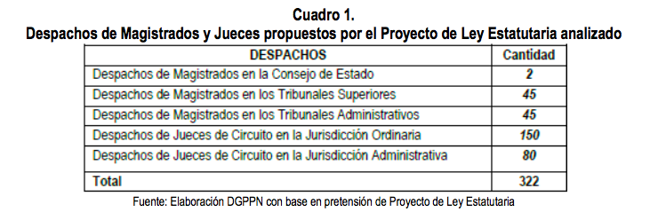

Adicionalmente, se prevé que con ocasión de lo dispuesto en el parágrafo del artículo 14 de la iniciativa, cada Magistrado de la Sala de Casación Civil, Agraria y Rural contaría como mínimo con un Magistrado Auxiliar con formación o experiencia en derecho agrario. La estimación de los costos de la implementación de la Especialidad Judicial Agraria y litigios agrarios y rurales, esto es los 322 despachos y equipos, a precios de 2021, actualizados al IPC, sería de $420.403 millones, como se observa en el Cuadro 2.

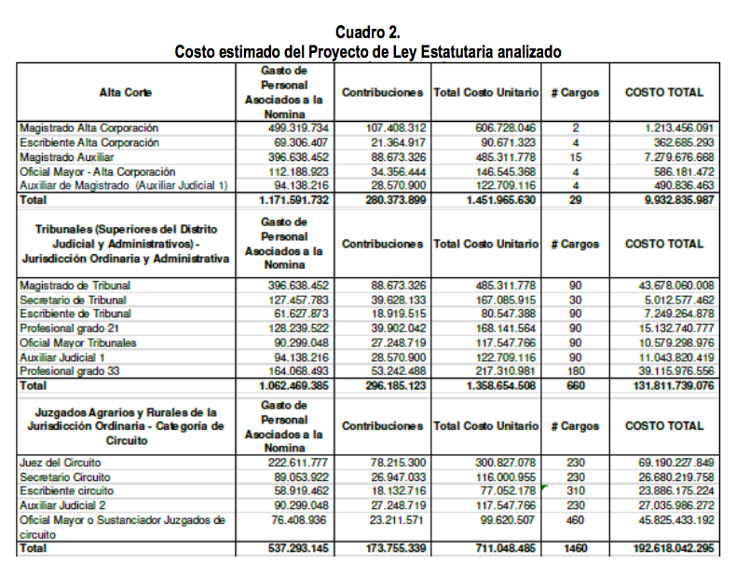
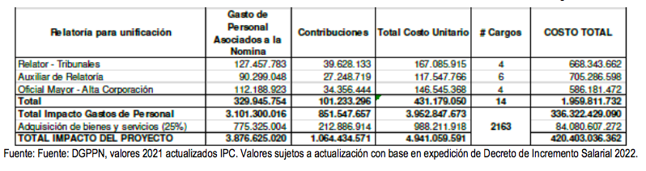
Para el MHCP, siendo el costo anual estimado del proyecto en $420.403 millones, éste no está contemplado en el actual Presupuesto de la Rama Judicial ni en las actuales proyecciones del Marco de Gastos de Mediano Plazo – MGMP del sector 2021-2024, ni el Marco Fiscal de Mediano Plazo – MFMP. En particular, la iniciativa generaría costos fiscales como mínimo del orden de $420.403 millones al año únicamente para el caso de la creación de despachos de la jurisdicción agraria y rural; $543.6 mil millones al año para garantizar que en cada municipio haya un juez y un fiscal, y $8.2 billones anuales por concepto de alcanzar el estándar OCDE de 65 jueces por cada 100.000 habitantes.
Estos recursos corresponden a un costo adicional para las vigencias futuras que no está financiado y estaría supeditado a lo dispuesto en el artículo 51 de la Ley 1955 de 2019, que consagra que las modificaciones a los gastos de personal de las entidades públicas nacionales no podrán afectar programas y servicios esenciales a cargo de la respectiva entidad, y deberán guardar consistencia con el Marco Fiscal de Mediano Plazo, el Marco de Gasto de Mediano Plazo del respectivo sector, y garantizar el cumplimiento de la regla fiscal establecida en la Ley 1473 de 2011 modificada por el artículo 60 de la Ley 2155 de 2021, para lo cual el Ministerio de Hacienda y Crédito Público verificará el cumplimiento de estas condiciones y otorgará la viabilidad presupuestal.
Igualmente, no se puede olvidar que el artículo 14 de la Ley 2063 de 2020 consagra que cualquier modificación a las plantas de personal requerirá la aprobación del Departamento Administrativo de la Función Pública, previo concepto o viabilidad presupuestal del MHCP.
Por su parte, en relación con los costos asociados, es necesario tener en cuenta que estas iniciativas legislativas deben alinearse y cumplir con el mandato constitucional del acto legislativo 03 de 2011 por medio del cual se modifica el artículo 334 de la Constitución Política el cual menciona que la sostenibilidad fiscal debe orientar a las Ramas y Órganos del Poder Público, dentro de sus competencias, en un marco de colaboración armónica. Esto implica que los gastos implícitos de la iniciativa, que en cualquier caso a la fecha son incuantificables, no deben erosionar los principios de sostenibilidad fiscal y estabilidad macroeconómica, los cuales hacen parte fundamental de la estrategia de desarrollo social del país, y constituyen un bien público que se debe preservar por parte de todos los niveles de decisión de las diferentes ramas del poder público y de los órganos autónomos e independientes.
Aunado a lo anterior, se debe tener en cuenta que recientemente se aprobó la Ley “por medio de la cual se modifica la ley 270 de 1996 – estatutaria de la administración de justicia y se dictan otras disposiciones”, mediante la cual se atendieron muchas necesidades en relación con la estructura y funcionamiento de la rama judicial en el marco de su administración de justicia; aprobación que implicó un compromiso de gasto de gran impacto por parte de la Nación, por lo que resulta indispensable revisar la necesidad del presente proyecto legislativo en línea con la colaboración armónica por la que propende el acto legislativo antes enunciado y un mantenimiento de las finanzas de la Nación que actualmente se ven deterioradas como consecuencia de la crisis por la que atraviesa el país en materia económica y social.
Como refuerzo a lo anterior, el MHCP sostiene que advierte que la implementación de lo dispuesto por los artículos 12, 122, 127 y 133 de la iniciativa, relacionados con el desplazamiento de Jueces Agrarios y Rurales de la jurisdicción ordinaria y de la jurisdicción de lo contencioso administrativo a los municipios definidos en el Decreto-Ley 893 de 2017, así como el apoyo a mecanismos alternativos de resolución de conflictos por parte del Gobierno Nacional y la promoción de los derechos de las mujeres rurales mediante mecanismos de asesoría, representación y formación especial, y la modalidad de servicio móvil de justicia, generarían erogaciones adicionales a las previstas actualmente por parte de las Entidades competentes y en el Marco de Gasto del Sector. Sin embargo, no se evidencia en la exposición de motivos del Proyecto de Ley estimación alguna sobre el impacto fiscal de estas obligaciones.
Por último, valga recordar la importancia de dar cumplimiento al artículo 7 de la Ley 819 de 2003,en virtud del cual toda iniciativa legislativa debe hacer explícita su compatibilidad con el Marco Fiscal de Mediano Plazo, y debe incluir expresamente en la exposición de motivos y en las ponencias de trámite respectivas, los costos fiscales de la iniciativa y la fuente de ingreso adicional generada para el respectivo financiamiento.
Teniendo en cuenta los elevados costos que representaría su implementación en el contexto fiscal actual, comoquiera que no es compatible con el Marco Fiscal de Mediano Plazo (MFMP), y con el ánimo de no generar falsas expectativas a la ciudadanía, se pone a consideración el archivo de esta iniciativa mientras se logra estructurar un proyecto consensuado que se ubique dentro de los parámetros constitucionales y legales de disciplina fiscal vigente.

- RELACIÓN DE POSIBLES CONFLICTOS DE INTERÉS

Teniendo en cuenta lo establecido en el artículo 3 de la Ley 2003 del 19 de noviembre de 2019, por la cual se modifica parcialmente la Ley 5 de 1992 y se dictan otras disposiciones, que modifica el artículo 291 de la Ley 5 de 1992, en la que se estableció que el autor del proyecto y el ponente presentarán en la exposición de motivos un acápite que describa las circunstancias o eventos que podrán generar un conflicto de interés para la discusión y votación del proyecto, se considera que el presente proyecto de ley en revisión no genera conflictos de interés toda vez que se trata de un proyecto que no genera un beneficio particular, actual y directo a los congresistas, de conformidad con lo establecido en el artículo 1 de la Ley 2003 de 19 de noviembre de 2019; sino que, por el contrario, se trata de una modificación de una norma de procedimiento general, por tanto, el beneficio no puede ser particular.

Sobre este asunto ha señalado el Consejo de Estado “No cualquier interés configura la causal de desinvestidura en comento, pues se sabe que sólo lo será aquél del que se pueda predicar que es directo, esto es, que per se el alegado beneficio, provecho o utilidad encuentre su fuente en el asunto que fue conocido por el legislador; particular, que el mismo sea específico o personal, bien para el congresista o quienes se encuentren relacionados con él; y actual o inmediato, que concurra para el momento en que ocurrió la participación o votación del congresista, lo que excluye sucesos contingentes, futuros o imprevisibles. También se tiene noticia que el interés puede ser de cualquier naturaleza, esto es, económico o moral, sin distinción alguna”.

- PROPOSICIÓN

Con fundamento en las anteriores consideraciones, solicito a la Honorable Plenaria de la Cámara de Representantes el archivo del Proyecto de Ley Estatutaria 143 de 2021 Cámara, “Por la cual se crea una especialidad judicial agraria y rural, se establecen los mecanismos para la resolución de controversias y litigios agrarios y rurales y se dictan otras disposiciones”.

Cordialmente,

_____________________________
GABRIEL JAIME VALLEJO CHUJFI
Ponente

Elaboración propia a partir del Derecho de Petición Ministerio de Justicia y del Derecho. Radicado No. MJD-OFI20-0005752-VPJ-2000. 21 de febrero de 2020.
Elaboración propia a partir del Derecho de Petición Ministerio de Justicia y del Derecho. Radicado No. MJD-OFI20-0005752-VPJ-2000. 21 de febrero de 2020.
Elaboración propia a partir del Derecho de Petición Ministerio de Justicia y del Derecho. Radicado No. MJD-OFI20-0005752-VPJ-2000. 21 de febrero de 2020.
DANE, 2020. Encuesta de Convivencia y Seguridad Ciudadana (ECSC). Información 2020 con periodo de referencia 2019.
En la ponencia positiva para segundo debate es el art. 17.
Artículo 18 en la ponencia positiva para segundo debate.
Artículo 12 en la ponencia positiva para segundo debate.
Consejo de Estado, Sala de lo Contencioso Administrativo, sentencia de 10 de noviembre de 2009, radicación número: PI. 01180-00 (C. P. Martha Teresa Briceño de Valencia).

